รายงานผลการดำเนินการของรายวิชา

ชื่อสถาบันอุดมศึกษา มหาวิทยาลัยเทคโนโลยีพระจอมเกล้าพระนครเหนือ
วิทยาเขต/คณะ/ภาควิชา/สาขาวิชา…………………………………………………………………………………………….

หมวดที่ 1 ข้อมูลทั่วไป
1. รหัสและชื่อรายวิชา
..................................................................................................................................................
2. จำนวนหน่วยกิต
..................................................................................................................................................
3. หลักสูตรและประเภทของรายวิชา
หลักสูตร………………………………………บัณฑิต สาขาวิชา .......................................
เป็นวิชา ....................................................................................................
4. อาจารย์ผู้รับผิดชอบรายวิชา อาจารย์ผู้สอน
อาจารย์ผู้รับผิดชอบรายวิชา ..............................................................................
อาจารย์ผู้สอน ..............................................................................
..............................................................................
5. ภาคการศึกษา/ชั้นปีที่เรียน
ภาคการศึกษา................... ของชั้นปีที่ .....
6. รายวิชาบังคับก่อน (Pre-requisite) (ถ้ามี)
………………………………………………………………………………
7. รายวิชาที่ต้องเรียนพร้อมกัน (Co-requisites) (ถ้ามี)
……………………………………………………………………………….
8. ข้อมูลประกอบการประกันคุณภาพการศึกษา
การเรียนการสอนในรายวิชานี้มีส่วนที่ได้รับการพัฒนาขึ้นใหม่หรือปรับปรุงจากที่สอนเมื่อครั้งก่อน เช่น ได้มีการปรับปรุงวิธีการสอน หรือการปรับปรุงเนื้อหา การจัดแบ่งเนื้อหา หรือวิธีการประเมินผลการเรียนรู้
รายวิชานี้มีการให้ผู้มีประสบการณ์ทางวิชาการหรือวิชาชีพจากหน่วยงานหรือชุมชนภายนอกเข้ามามีส่วนร่วมในกระบวนการเรียนการสอน
รายวิชานี้มีการบูรณาการกระบวนการวิจัยหรืองานสร้างสรรค์กับการจัดการเรียนการสอน หรือมีการจัดการเรียนรู้ที่พัฒนาจากการวิจัย หรือจากกระบวนการจัดการความรู้เพื่อพัฒนาการเรียนการสอน
รายวิชานี้มีการบูรณาการงานบริการทางวิชาการแก่สังคมกับการเรียนการสอน
รายวิชานี้มีการบูรณาการงานด้านทำนุบำรุงศิลปะและวัฒนธรรมกับการจัดการเรียนการสอนและกิจกรรมนักศึกษา
9. วันที่จัดทำหรือปรับปรุงรายละเอียดของรายวิชาครั้งล่าสุด
........................................................

หมวดที่ 2 ผลลัพธ์การเรียนรู้ของรายวิชา
ผลลัพธ์การเรียนรู้ของรายวิชา (Course Learning Outcomes: CLOs) : นักศึกษาสามารถ
(อ้างอิงจาก OBE 3 หมวดที่ 2 ข้อ 4)
CLO 1. อธิบาย…………………
CLO 2. วิเคราะห์……………..
CLO 3. แก้ปัญหา…………….
CLO 4. ประยุกต์………………
CLO 5. ปฏิบัติ………………….
(สามารถเพิ่มหรือลดหัวข้อได้ตามความเหมาะสม)

หมวดที่ 3 การจัดการเรียนการสอนของรายวิชา
- ผลการจัดการกระบวนการสำคัญ เพื่อประสิทธิผลในการเรียนรู้ของนักศึกษา
ก. การเตรียมการผู้มีส่วนเกี่ยวข้อง
การเตรียมการ | ผลการดำเนินการ |  |  | แผนการปรับปรุง/แผนพัฒนา
 | ดำเนินการ  ตามแผน | ดำเนินการต่างจากแผน  (ระบุ) | ไม่ได้  ดำเนินการ
- การเตรียมนักศึกษา
- การเตรียมอาจารย์ที่
ปรึกษา/อาจารย์นิเทศก์
- การเตรียมอาจารย์หรือ
พนักงานพี่เลี้ยงจากสถาน
ประกอบการ

ข. จัดสิ่งสนับสนุนเพื่อประสิทธิผลในการเรียนรู้ของนักศึกษา
สิ่งสนับสนุน | ผลการดำเนินการ
 | มีการดำเนินการ | ไม่ได้ดำเนินการ | แผนการปรับปรุง
- คู่มือนักศึกษาที่เป็นปัจจุบัน | (ระบุปีการศึกษาที่ปรับปรุงล่าสุด)
- การใช้เทคโนโลยีสารสนเทศ | (ระบุระบบเทคโนโลยีสารสนเทศที่รายวิชาใช้เพิ่มประสิทธิภาพการจัดการเรียนการสอน)
- ระบบในการรับทราบปัญหา | (อธิบายวิธีการที่ใช้ดำเนินการ)
- ระบบช่วยเหลือนักศึกษาที่มีปัญหา
- อื่นๆ ...(ระบุ)......

- การเปลี่ยนแปลงการจัดการฝึกประสบการณ์ภาคสนามเทียบกับแผนที่กำหนดไว้ในรายละเอียดของรายวิชา (OBE 4) (ถ้ามี)
ก. การฝึกประสบการณ์ภาคสนาม เป็นไปตามแผน หรือ เปลี่ยนแปลงจากแผน ผลกระทบจากการเปลี่ยนแปลง
(ในเชิงบวก และเชิงลบ) และ แนวทางดำเนินการต่อไป
การฝึกประสบการณ์ภาคสนาม  ที่แตกต่างจากแผนที่กำหนดใน มคอ.๔ | เป็นไปตามแผน | เปลี่ยนแปลงจากแผน และผลกระทบ (+ หรือ - ) |  |  | ปัจจัยที่ทำให้เกิดความคลาดเคลื่อนจากแผน และข้อคิดเห็น/แผนการดำเนินการต่อไป
 |  | มาก | ปานกลาง | น้อย
1. ด้านกิจกรรม และ/หรือ งานที่มอบหมายให้นักศึกษา
2. ด้านสิ่งอำนวยความสะดวกในการสนับสนุนนักศึกษา
3. ด้านสถานประกอบการ/แหล่งฝึกประสบการณ์
4. อื่นๆ ระบุ..........
- ระบบการวัดและการประเมินผลการเรียนรู้
ระบบ/กระบวนการ | แผนที่กำหนดไว้ |  | แนวทางการปรับปรุงพัฒนา
 | มี | ไม่มี
- ใช้เครื่องมือการวัดผลที่เหมาะสมกับผลลัพธ์การเรียนรู้ที่ต้องการประเมิน
ก. Rubrics
ข. อื่นๆ ระบุ..............
- ผู้มีส่วนร่วมในการประเมินผล
ก. อาจารย์หรือพนักงานพี่เลี้ยงจากสถานประกอบการ
ข. อาจารย์ผู้รับผิดชอบรายวิชา
ค. เพื่อนนักศึกษา
ง. อื่นๆ ระบุ..........
- การให้ข้อมูลป้อนกลับแก่นักศึกษารายบุคคล
- นำผลประเมินมาวางแผนช่วยเหลือนักศึกษา
- กำหนดเกณฑ์ตัดสินผลการประเมินไว้ชัดเจน
- ใช้ระบบการตัดสินผล/การตัดเกรดที่เป็นไปตามมาตรฐาน
อิงเกณฑ์ อิงกลุ่ม อื่น ๆ ระบุ.............
- จัดการทวนสอบการวัดและประเมินผลลัพธ์การเรียนรู้

หมวดที่ 4 สรุปผลการดำเนินการ

1. ผลการดำเนินการ (Print Screen จากแบบสรุปการวัดผลรายวิชา ดังตัวอย่าง)
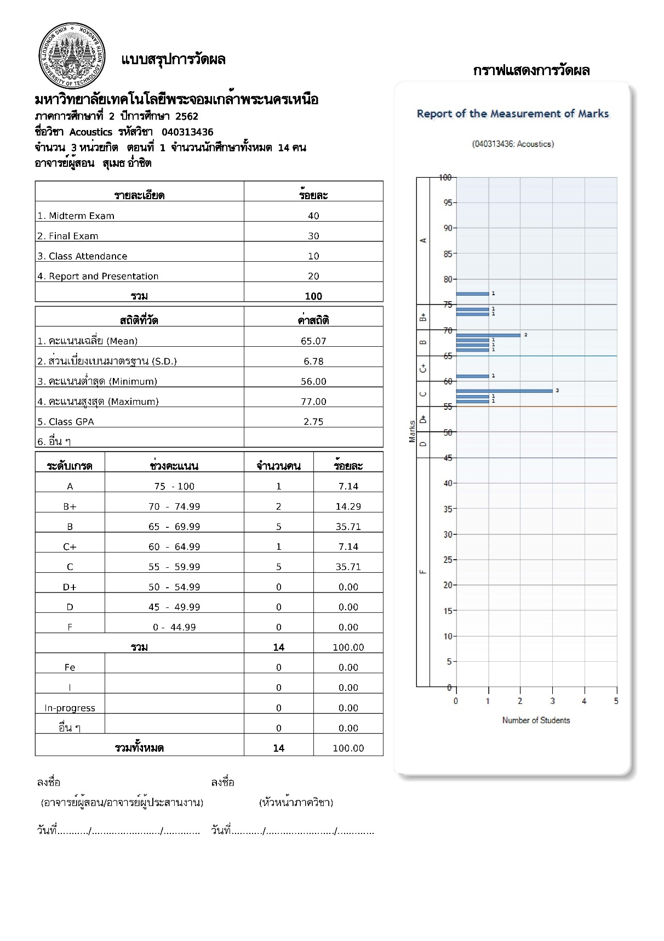
2. ปัจจัยที่ทำให้ระดับคะแนนผิดปกติ (ถ้ามี) ......................................................................................................................................................................................................................................................................................................................................................................................................

หมวดที่ 5 การประเมินการฝึกประสบการณ์ภาคสนาม

1. การประเมินการฝึกประสบการณ์ภาคสนามโดยนักศึกษา
ข้อวิพากษ์ที่สำคัญ | ความเห็นของอาจารย์ผู้รับผิดชอบ/ที่ปรึกษา  การฝึกประสบการณ์ภาคสนามต่อข้อวิพากษ์

2. การประเมินการฝึกประสบการณ์ภาคสนามโดยสถานประกอบการหรือพนักงานพี่เลี้ยง
ข้อวิพากษ์ที่สำคัญ | ความเห็นของอาจารย์ผู้รับผิดชอบ/ที่ปรึกษา  การฝึกประสบการณ์ภาคสนามต่อข้อวิพากษ์

หมวดที่ 6 แผนการปรับปรุง

1. การดำเนินการและความก้าวหน้าของการปรับปรุงการฝึกประสบการณ์ภาคสนามครั้งที่ผ่านมา
แผนการปรับปรุง | ผลการดำเนินการ | เหตุผล (ในกรณีที่ไม่ได้ปรับปรุง หรือปรับปรุงแต่ไม่เสร็จสมบูรณ์)
- ปรับปรุงแล้ว
- ไม่ได้ปรับปรุง
- ปรับปรุงแต่ไม่เสร็จสมบูรณ์
- ปรับปรุงแล้ว
- ไม่ได้ปรับปรุง
- ปรับปรุงแต่ไม่เสร็จสมบูรณ์
- ปรับปรุงแล้ว
- ไม่ได้ปรับปรุง
- ปรับปรุงแต่ไม่เสร็จสมบูรณ์

2. การดำเนินการอื่น ๆ ในการปรับปรุงการฝึกประสบการณ์ภาคสนามในภาคการศึกษาที่รายงาน (ถ้ามี)
............................................................................................................................................................................................................................................................................................................................................................................................................3. ข้อเสนอแผนการปรับปรุงการฝึกประสบการณ์ภาคสนามสำหรับภาคการศึกษา/ปีการศึกษาต่อไป (ถ้ามี)
............................................................................................................................................................................................................................................................................................................................................................................................................4. ปัญหา/ผลกระทบด้านการบริหารและข้อเสนอแนะ
4.1 ปัญหาด้านการบริหารของสถาบันอุดมศึกษา และ/หรือ สถานประกอบการ/สถานที่ฝึก (ถ้ามี)
............................................................................................................................................................................................................................................................................................................................................................................................................
4.2 ผลกระทบต่อผลการเรียนรู้ของนักศึกษา (ถ้ามี)
............................................................................................................................................................................................................................................................................................................................................................................................................

4.3 การเปลี่ยนแปลงที่จำเป็นเพื่อหลีกเลี่ยงปัญหาและอุปสรรคในอนาคต (ถ้ามี)

............................................................................................................................................................................................................................................................................................................................................................................................................

ชื่ออาจารย์ผู้รับผิดชอบ/อาจารย์ที่ปรึกษาการฝึกประสบการณ์ภาคสนาม………………………………………………

ลงชื่อ……………………………………วันที่รายงาน…………………….

ชื่อผู้รับผิดชอบหลักสูตร……………….…………………………………………….…………………….

ลงชื่อ……………………………………วันที่รายงาน…………………….

คำชี้แจงการจัดทำ OBE 6
หมวดที่ 1 ข้อมูลทั่วไป
หัวข้อ | เกณฑ์มาตรฐานหลักสูตร / คำชี้แจง
1. รหัสและชื่อรายวิชา | ชื่อรายวิชาให้ระบุทั้งภาษาไทยและภาษาอังกฤษดังนี้  XXXXXXXXX ชื่อรายวิชาภาษาไทย (ชื่อรายวิชาภาษาอังกฤษ)
2. จำนวนหน่วยกิต | ให้ระบุดังนี้  จำนวนหน่วยกิต (จำนวนชั่วโมงบรรยาย-ปฏิบัติการ-ศึกษาด้วยตนเอง)
3. หลักสูตรและประเภทของรายวิชา | ระบุชื่อหลักสูตรที่ใช้รายวิชานี้ ยกเว้นวิชาที่เปิดเป็นวิชาเลือกทั่วไปให้ใช้ “หลายหลักสูตร” และให้ระบุว่าเป็นวิชาศึกษาทั่วไปหรือวิชาเฉพาะ เช่น วิชาแกน วิชาเฉพาะด้าน วิชาพื้นฐานวิชาชีพหรือวิชาชีพ วิชาเอก วิชาเอกเลือกเป็นต้น
5. ภาคการศึกษา/ชั้นปีที่เรียน | ระบุภาคการศึกษา / ชั้นปีที่เรียน ตามแผนการศึกษาของหลักสูตร
8. ข้อมูลประกอบการประกันคุณภาพการศึกษา | ให้ทำเครื่องหมายถูกลงในช่องรายการที่มีการดำเนินการ

หมวดที่ 2 ผลลัพธ์การเรียนรู้ของรายวิชา
หัวข้อ | เกณฑ์มาตรฐานหลักสูตร / คำชี้แจง
ผลลัพธ์การเรียนรู้ของรายวิชา (Course Learning Outcomes: CLOs) | ผลลัพธ์การเรียนรู้ของรายวิชา ให้สอดคล้องกับ OBE 3 หมวดที่ 2 ข้อ 4

หมวดที่ 3 การจัดการเรียนการสอนของรายวิชา
หัวข้อ | เกณฑ์มาตรฐานหลักสูตร / คำชี้แจง
- ผลการจัดการกระบวนการสำคัญ เพื่อประสิทธิผลในการเรียนรู้ของนักศึกษา | ก. ระบุผลการจัดการดำเนินการเตรียมการผู้มีส่วนเกี่ยวข้อง ทั้งนักศึกษา อาจารย์ที่ปรึกษา/อาจารย์นิเทศก์ และพนักงานพี่เลี้ยงจากสถานประกอบการ โดยให้ระบุรายละเอียดการดำเนินการ ว่าเป็นไปตามแผน หรือ เปลี่ยนแปลงจากแผน พร้อมทั้งแผนการปรับปรุง/แผนพัฒนา  ข. ระบุผลการจัดการดำเนินการจัดสิ่งสนับสนุนเพื่อประสิทธิผลในการเรียนรู้ของนักศึกษา โดยให้ระบุรายละเอียดการดำเนินการ ว่าเป็นไปตามแผน หรือ เปลี่ยนแปลงจากแผน พร้อมทั้งแผนการปรับปรุง
- การเปลี่ยนแปลงการจัดการฝึกประสบการณ์ภาคสนามเทียบกับแผนที่กำหนดไว้ในรายละเอียดของรายวิชา (OBE 4) (ถ้ามี) | ระบุผลการจัดการดำเนินการฝึกประสบการณ์ภาคสนาม ว่าเป็นไปตามแผน หรือ เปลี่ยนแปลงจากแผน ผลกระทบจากการเปลี่ยนแปลง (ในเชิงบวก และเชิงลบ) และ แนวทางดำเนินการต่อไป
- ระบบการวัดและการประเมินผลการเรียนรู้ | ระบุรายละเอียดการดำเนินการของวิธีจัดการระบบการวัดและการประเมินผลการเรียนรู้ ว่ามีการกำหนดแผนไว้หรือไม่ พร้อมทั้งแนวทางการปรับปรุงพัฒนา

หมวดที่ 4 สรุปผลการดำเนินการ
หัวข้อ | เกณฑ์มาตรฐานหลักสูตร / คำชี้แจง
1. ผลการจัดการเรียนการสอนของรายวิชา | Print Screen จากแบบสรุปการวัดผลรายวิชาจากระบบส่งเกรดออนไลน์และการประเมินการสอนอาจารย์ของมหาวิทยาลัย ดังตัวอย่าง
2. ปัจจัยที่ทำให้ระดับคะแนนผิดปกติ (ถ้ามี) | ระบุปัจจัยที่ทำให้ระดับคะแนนผิดปกติเมื่อเทียบกับระดับคะแนนในเทอมก่อนหน้านี้

หมวดที่ 5 การประเมินการฝึกประสบการณ์ภาคสนาม
หัวข้อ | เกณฑ์มาตรฐานหลักสูตร / คำชี้แจง
1. การประเมินการฝึกประสบการณ์ภาคสนามโดยนักศึกษา | ระบุข้อวิพากษ์ทั้งที่เป็นจุดแข็งและจุดอ่อนจากการประเมินการฝึกประสบการณ์ภาคสนามโดยนักศึกษา พร้อมทั้งระบุความเห็นของอาจารย์ผู้รับผิดชอบ/ที่ปรึกษา  การฝึกประสบการณ์ภาคสนามต่อข้อวิพากษ์
2. การประเมินการฝึกประสบการณ์ภาคสนามโดยสถานประกอบการหรือพนักงานพี่เลี้ยง | ระบุข้อวิพากษ์ทั้งที่เป็นจุดแข็งและจุดอ่อนจากการประเมินการฝึกประสบการณ์ภาคสนามโดยสถานประกอบการหรือพนักงานพี่เลี้ยง พร้อมทั้งระบุความเห็นของอาจารย์ผู้รับผิดชอบ/ที่ปรึกษาการฝึกประสบการณ์ภาคสนามต่อข้อวิพากษ์

หมวดที่ 6 แผนการปรับปรุง
หัวข้อ | เกณฑ์มาตรฐานหลักสูตร / คำชี้แจง
1. การดำเนินการและความก้าวหน้าของการปรับปรุงการฝึกประสบการณ์ภาคสนามครั้งที่ผ่านมา | ระบุแผนการปรับปรุง ผลการดำเนินการ และเหตุผล (ในกรณีที่ไม่ได้ปรับปรุง หรือปรับปรุงแต่ไม่เสร็จสมบูรณ์)
2. การดำเนินการอื่น ๆ ในการปรับปรุงการฝึกประสบการณ์ภาคสนามในภาคการศึกษาที่รายงาน (ถ้ามี) | ระบุการดำเนินการอื่น ๆ ในการปรับปรุงการฝึกประสบการณ์ภาคสนามในภาคการศึกษาที่รายงาน (ถ้ามี)
3. ข้อเสนอแผนการปรับปรุงการฝึกประสบการณ์ภาคสนามสำหรับภาคการศึกษา/ปีการศึกษาต่อไป (ถ้ามี) | ระบุข้อเสนอแผนการปรับปรุงการฝึกประสบการณ์ภาคสนามสำหรับภาคการศึกษา/ปีการศึกษาต่อไป (ถ้ามี)
4. ปัญหา/ผลกระทบด้านการบริหารและข้อเสนอแนะ (ถ้ามี) | ระบุปัญหา/ผลกระทบด้านการบริหารและข้อเสนอแนะ (ถ้ามี)

